
西安捷锐消防科技有限责任公司
 | 产品与服务 | 主要业绩 | 新闻公告 | 关于捷锐 | 联系我们

新闻公告
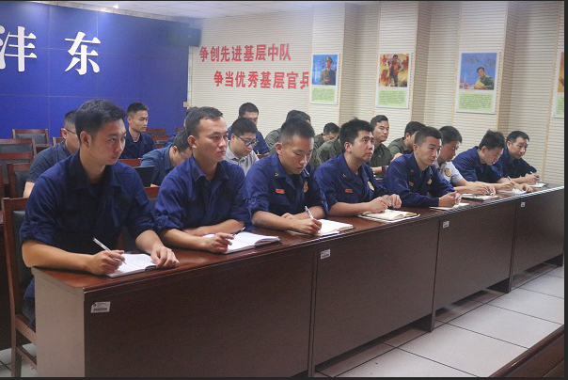 |  |  | 沣东新城开展重点区域消防安全专项整治工作部署会  2019年7月23日上午，沣东新城消防大队召开了沣东新城重点区域消防安全专项整治工作部署会，与会单位分别有沣东新城消防大队、中队、卫星站，西安科技大学，淼盾物联技术有限公司。  会议由沣东新城消防大队长主持，大队长对各自的工作内容进行简要介绍。西安科技大学代表对重点工作的部署及要求进行简要说明。淼盾公司负责人对消防技防措施工作计划进行简要介绍。最后，大队长对工作方法提出建议，对工作内容提出要求，会议在严谨、协作的氛围中圆满结束。
版权所有 西安捷锐消防科技有限责任公司

